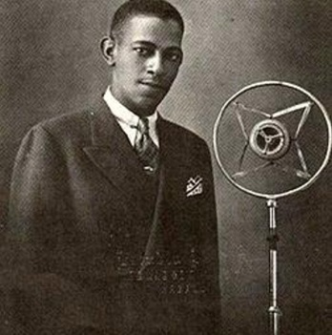

I CONCURSO DE MICRORRELATOS “LEANDRO PERDOMO SRPÍNOLA”
SEGUNDO PREMIO
Nº 19 Reg: 13641 A LAS SIETE EN PUNTO

Tiene mi esposa la mirada trabada en las sombras del mal que la han llevado a la desmemoria, a la ausencia. Pasa los días viendo transcurrir un tiempo que para ella ya no existe.
Solo a las siete, cada tarde, vuelve a la vida. Enciendo la radio y ese programa cuya cabecera es una canción de Machín le hace escapar de su mundo de sombras.
Me dice «ponla más alta, Alfredo», y me pide que la ayude a levantarse, se abraza a mí y me pregunta, como aquella primera vez en las fiestas del pueblo, si quiere que bailemos.

